Entidad Dirección General de Correos y Telégrafos,

Ministerio de Comunicaciones, Infraestructura y Vivienda -CIV

Dirección 7a. Avenida 12-11 zona 1, Ciudad de Guatemala

Horario de atención 09:00 am- 17:00 pm

Director Ing. Javier Arturo Lobo Castillo

Encargado de actualización: Unidad de Control de Gestión

Mes que corresponde: enero 2025

Fecha de actualización: 02 de febrero 2025

Decreto 57-2008 “Ley de Acceso a la Información Pública”

Artículo 10. Información pública de oficio

Inciso 28 “Las entidades e instituciones del Estado deberán mantener el informe actualizado sobre los datos relacionados con la pertenencia sociolingüística de los usuarios de sus servicios a efecto de adecuar la prestación de los mismos”, *versión actualizada requerida por la Procuraduría de los Derechos Humanos -PDH*

Decreto 57-2008 Ley de Acceso a la Información Pública

Artículo 10, Inciso 26 “Pertenencia Sociolingüística”

*Versión Actualizada, enero 2025*

Dirección General de Correos y Telégrafos

Contenido

Introducción

***Enfoque lingüístico***

1. Elaboración del informe *con* el *enfoque lingüístico* requerido 1
2. Cambios incorporados en el informe de enero 2025, primeras acciones

que se tomaron para actualizarlo 1

1. Descripción de la recopilación exclusiva de datos lingüísticos 4
2. Análisis de los datos recabados y descripción de adecuación del servicio postal 6
3. Descripción de calidades de servidores 14
4. Identificación institucional 14
5. Periodicidad del informe 16

***Enfoque desde la perspectiva del servicio postal*** (versión antigua del informe sin los idiomas nacionales incluidos)

1. Población beneficiada del *servicio postal brindado en las agencias del interior*

del país (incluida la agencia postal de la ciudad capital) 17

1. Descripción de la recopilación de los datos del servicio postal brindado en

Las agencias del interior del país (incluida la agencia postal de la ciudad capital) 17

1. Análisis de datos 18
2. Gráfica “Población Beneficiada por Región” 19
3. Gráfica “Población Beneficiada por Género” 20
4. Gráfica “Densidad de Piezas Postales por Destino” 21
5. Gráfica “Comunidades lingüísticas atendidas” 22
6. Bibliografía 23

Introducción

El presente informe corresponde al inciso 26 *“Pertenencia Sociolingüística”* del Artículo 10 del Decreto 57-2008 “Ley de Acceso a la Información Pública” de la República de Guatemala. A partir de enero 2025 la Dirección General de Correos y Telégrafos inició las modificaciones necesarias para la actualización del mismo por lo que se incorporaron las recomendaciones brindadas por la Secretaría de Acceso a la Información Pública –SECAI de la Procuraduría de los Derechos Humanos –PDH incluidas en la ***“Guía para la Elaboración del Informe de Pertenencia Sociolingüística”***. El informe “Pertenencia Sociolingüística” también se relaciona directamente con el Decreto 19-2003 “Ley de Idiomas Nacionales”, el cual fue necesario atender para el cumplimiento de dicha ley.

Los pueblos indígenas constituyen el 43.6% de la población total de Guatemala y es la población que enfrenta, en promedio, los mayores desafíos de bienestar en Guatemala. Los pueblos indígenas –como pueblos y como personas individuales– tienen derecho al goce pleno de todos los derechos humanos y libertades fundamentales, reconocidos en la Carta de las Naciones Unidas, la Declaración Universal de Derechos Humanos y en el derecho internacional de los derechos humanos. Además, poseen derechos colectivos que son indispensables para su existencia, bienestar y desarrollo integral. Reconocer la diversidad étnica significa reconocer las dimensiones de la identidad de las personas y de las comunidades que conforman la población guatemalteca. Es por ello que, en un escenario pluricultural y multiétnico como el de Guatemala, es importante producir información que permita contar con un panorama nacional es un estudio diseñado para dar a conocer las condiciones y características en las que viven los pueblos indígenas en Guatemala, bajo la perspectiva de los derechos humanos. Las agencias de Naciones Unidas que han participado en este ejercicio han sido el Fondo de Población de Naciones Unidas (UNFPA), la Oficina del Alto Comisionado de las Naciones Unidas para los Derechos Humanos (OACNUDH) y el Programa de Naciones Unidas para el Desarrollo (PNUD).

Los pueblos Maya, Garífuna y Xinca son reconocidos jurídicamente en el país desde la Constitución Política de la República como grupos étnicos, y en los Acuerdos de Paz (1996), hito histórico en el cual el Estado les reconoce como pueblos, sujetos de derecho, y se compromete a revertir las amplias desigualdades en Guatemala desde su fundación.

**El derecho de los pueblos indígenas a usar su propio idioma**

El derecho a la auto identificación está desarrollado en los instrumentos internacionales ratificados por el Estado de Guatemala, reconociendo que el Convenio 169 de la Organización Internacional del Trabajo (OIT) fue el primer instrumento internacional en reconocer la importancia de la auto identificación, y que luego ha sido refrendado por el Artículo 1 de cada pacto internacional, tanto de derechos civiles y políticos, como de derechos económicos, sociales y culturales. El derecho se complementa con la obligación de los Estados de asegurar condiciones que garanticen en los pueblos indígenas la prestación bilingüe de los servicios públicos, así como la educación bilingüe e intercultural.

En su informe “Latinoamérica indígena”, el Banco Mundial (2015, páginas 20-21) afirma que *"la pérdida de lenguas está generalmente asociada a la pobreza, la exclusión social y la falta de participación política", para concluir que "dado que la pérdida de un idioma nativo generalmente se produce en sociedades con mayor exposición a la pobreza y la exclusión social, establecer el idioma como criterio definitorio de la indigenidad podría, paradójicamente, reforzar y profundizar las vulnerabilidades económicas y sociales que generaron la pérdida del idioma en primer lugar".*

Los sujetos obligados (persona individual o jurídica, pública o privada, nacional, organismo, órgano, entidad, dependencia, institución del Estado)[1] deben asegurar y explorar del uso/incorporación de los idiomas de los pueblos indígenas en sus programas para dar cumplimiento al ***Acuerdo sobre Identidad y Derechos de Pueblos Indígenas*** que forma parte de los Acuerdos de Paz firmados en 1996.

El cumplimiento de lo que establece dicho Acuerdo es el primer paso para lograr el reconocimiento de la diversidad que existe en Guatemala y contribuir con un estado multilingüe verdadero.  En este sentido la Dirección General de Correos y Telégrafos se encuentra implementando los cambios necesarios en presente informe para reflejar el respeto y reconocimiento de los idiomas mayas, garífuna y xinca en la cultura guatemalteca que merecen cada uno de ellos en nuestro país.  *El proceso del* *nuevo contenido* se irá incluyendo mes a mes para presentarle a la población guatemalteca, particularmente las comunidades lingüísticas, nuestro compromiso en el reconocimiento de la diversidad multilingüe.

En base a lo anterior la Dirección General de Correos y Telégrafos expresa:

1. Desde el servicio postal nacional, su compromiso en promover el cumplimiento de los Acuerdos de Paz, el Acuerdo sobre Identidad y Derechos de Pueblos Indígenas, la ley de Idiomas Nacionales y el Artículo 10, inciso 26 *“Pertenencia Sociolingüística”* de la ley de Acceso a la Información Pública en tomar las acciones necesarias en el uso de los idiomas mayas, xinca y garífuna que se hablen en las áreas donde se encuentran ubicadas las agencias postales de Correos y Telégrafos en el interior del país.

2. Su compromiso en brindar un servicio postal de excelencia a través del *proceso* de la recuperación del correo nacional, dentro del marco legal del Código Postal 650, el cual establece en el Artículo 1 y 2 que *“el Correo es uno de los ramos más importantes del servicio público, debiendo, por lo tanto, consignársele toda la atención necesaria para mejorarlo cada día más”.*

Decreto 57-2008 Ley de Acceso a la Información Pública

Artículo 10, Inciso 26 “Pertenencia Sociolingüística”

*Versión Actualizada, enero 2025*

Dirección General de Correos y Telégrafos

1. Elaboración del informe *con* el *enfoque lingüístico* requerido

La *“Guía para la Elaboración del Informe de Pertenencia Sociolingüística”* se refiere exclusivamente a que la recopilación de los datos en el idioma materno de los usuarios (ley de Idiomas Nacionales), por lo que la Dirección General de Correos y Telégrafos reunió inicialmente los datos de los idiomas de los *usuarios atendidos* en la agencia postal del área metropolitana (ciudad capital zona 1), aquellos que atienden el servicio de mensajes de texto en la aplicación *WhatsApp* de Correos y Telégrafos, el área de Fardos Postales y call center. Las agencias postales en el interior aún no fueron tomadas en cuenta para enero 2025 debido a que se requiere de una logística diferente para su implementación la cual que dará inicio en febrero 2025.

1. Cambios incorporados en el informe de enero 2025, primeras acciones que se tomaron para actualizarlo:

En seguimiento a las recomendaciones recibidas en diciembre 2024 de la Secretaría de Acceso a la Información Pública –SECAI de la Procuraduría de los Derechos Humanos –PDH en cuanto a la actualización del informe mensual de pertenencia sociolingüística, la Dirección General de Correos y Telégrafos desea informar que reporte del mes de enero 2025 refleja las primeras acciones que se realizaron desde diciembre 2024 para su actualización conforme al Decreto 19-2003 “Ley de Idiomas Nacionales” y Decreto 57-2008 “Ley de Acceso a la Información Pública”.  Las primeras modificaciones al mismo consistieron en:

1. Se investigó sobre qué otros idiomas nacionales (además del Castellano) que predominan en las comunidades lingüísticas en donde se encuentran ubicadas las agencias postales en el interior de Guatemala.
2. Se solicitó a la Academia de Lenguas Mayas un mapa lingüístico de Guatemala y el tarifario vigente para los servicios de traducción a otros idiomas nacionales (idiomas mayas, xinca y garífuna).
3. Se solicitó información estadística relacionada al tema lingüístico de nuestro país al Instituto Nacional de Estadística –INE, pero lamentablemente no existe; solo se obtuvieron datos de la Encuesta de Salud Materno Infantil –ENSMI, la cual no se recomienda inferir (utilizar).
4. Se investigó en otras fuentes sobre datos recientes del número de habitantes que aprendió hablar otro idioma nacional (además del Castellano).
5. Se elaboraron cuadros en Excel donde se reunió la información de los idiomas: de qué familia y rama provienen los otros idiomas nacionales (Castellano no), total de hablantes maternos, usuarios de la agencia postal en la zona 1 y Fardos Postales.
6. Se incorporó una gráfica elaborada por la Unidad de Información Pública del Ministerio de Comunicaciones, Infraestructura y Vivienda para uso relacionado a pertenencia sociolingüística.
7. Se solicitó el apoyo interno a la Unidad de Relaciones Públicas y Comunicación Social para la elaboración de un mapa político de Guatemala (en formato jpg) donde se incluyan los otros idiomas nacionales por región, el nombre del municipio y el Departamento donde se encuentran ubicadas las agencias postales y los otros idiomas nacionales que se hablan en esas áreas (además del Castellano).
8. Se investigó los tamaños del papel para imprimir el mapa en referencia.

Tamaños:

A0= 1189mm. X 841 mm. (46.8” x 33.1”)

A1= 841mm. X 594 mm. (33.1” x 23.4”)

A2= 594mm. X 420 mm. (23.4” x 16.5”)

A3= 420mm. X 297 mm. (16.5” x 11.7”)

A4= 297mm. X 210 mm. (11.7” x 8.3”)

1. Se capacitó a los colaboradores de la agencia central (zona 1), aquellos que atienden el servicio de mensajes de texto en la aplicación *WhatsApp* de Correos y Telégrafos, el área de Fardos Postales y Call Center, para preguntarles a los usuarios cuál es su idioma materno en el que aprendieron hablar.
2. Se elaboró un párrafo nuevo a incluirse en el informe: (propuesta)

*“En base a lo anterior la Dirección General de Correos y Telégrafos expresa:*

*1. Desde la escena postal pública, su compromiso en promover el cumplimiento de los Acuerdos de Paz, el Acuerdo sobre Identidad y Derechos de Pueblos Indígenas, la ley de Idiomas Nacionales y el Artículo 10, inciso 26 “Pertenencia Sociolingüística” de la ley de Acceso a la Información Pública y tomar las acciones necesarias en al uso de los otros idiomas nacionales: mayas, xinca y garífuna en las agencias postales de Correos y Telégrafos en el interior del país.*

*2. Su compromiso en brindar un servicio postal de excelencia a través del proceso de la recuperación del correo nacional, dentro del marco legal del Código Postal 650, el cual establece en el Artículo 1 y 2 que “el Correo es uno de los ramos más importantes del servicio público, debiendo, por lo tanto, consignársele toda la atención necesaria para mejorarlo cada día más”.*

1. El Departamento de Mercadeo y Ventas elaboró una encuesta (para el control de la atención al usuario) que se enfoca en su experiencia en las agencias postales departamentales (incluida la de la ciudad capital). Para fines de este informe sociolingüístico se utilizaron únicamente siete preguntas y fueron: *Pregunta 7, 8, 9 y 10*.
2. Pregunta 7: El cliente atendido es: hombre, mujer, empresa
3. Pregunta 8: Edad
4. Pregunta 9: ¿A qué pueblo/etnia pertenece?
5. Pregunta 10: ¿En qué idioma aprendió hablar?
6. Descripción de la recopilación exclusiva de datos lingüísticos

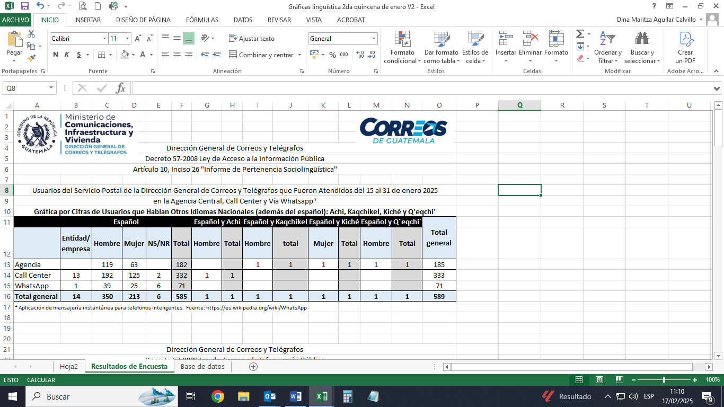Tabla 1. Cifras por usuarios que hablan otros idiomas nacionales además del español

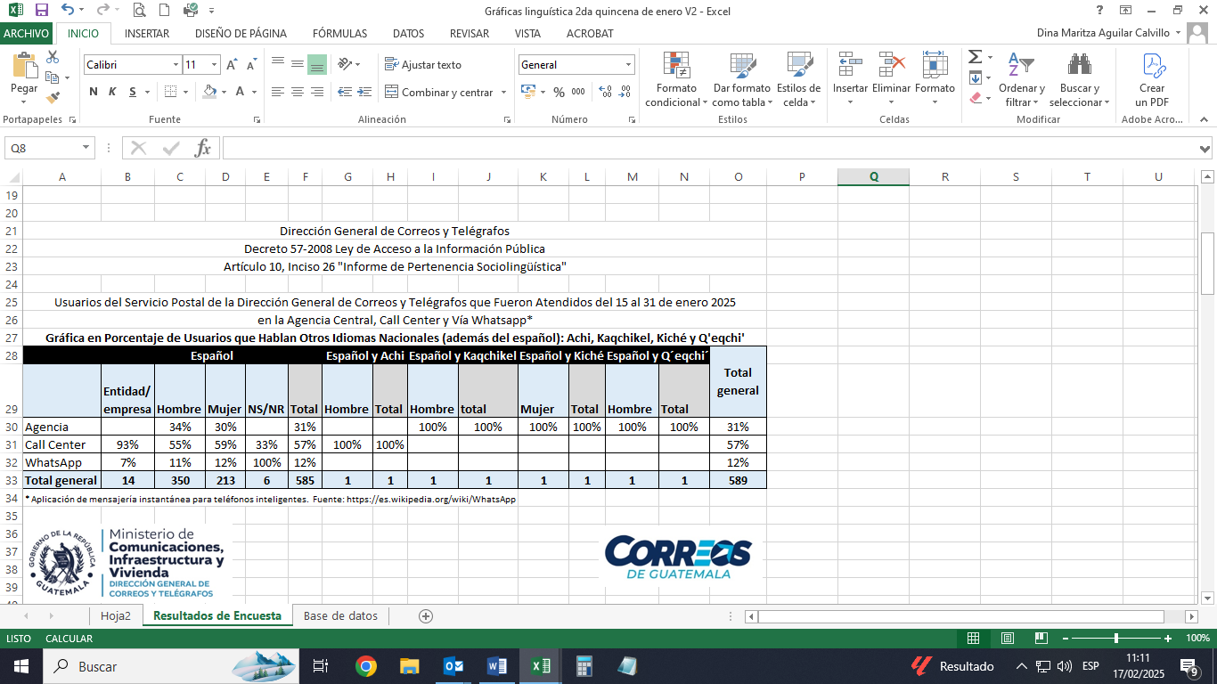Tabla 2. Porcentaje de usuarios que hablan otros idiomas nacionales además del español

Fuente

Departamento de Mercadeo y Ventas, Dirección General de Correos y Telégrafos, enero 2025

También se elaboró un cuadro que reúne la ubicación de las 37 agencias postales en el interior del país por región, municipio, departamento e idiomas nacionales que se hablan además del español/castellano.

Tabla 3. Ubicación de Agencias Postales en los departamentos del interior del país por región y otros idiomas nacionales que se hablan además del español/castellano

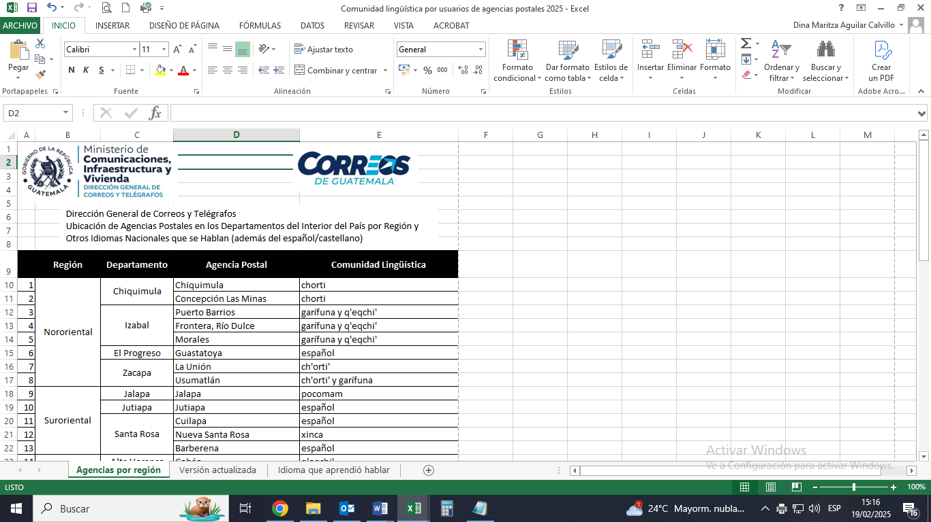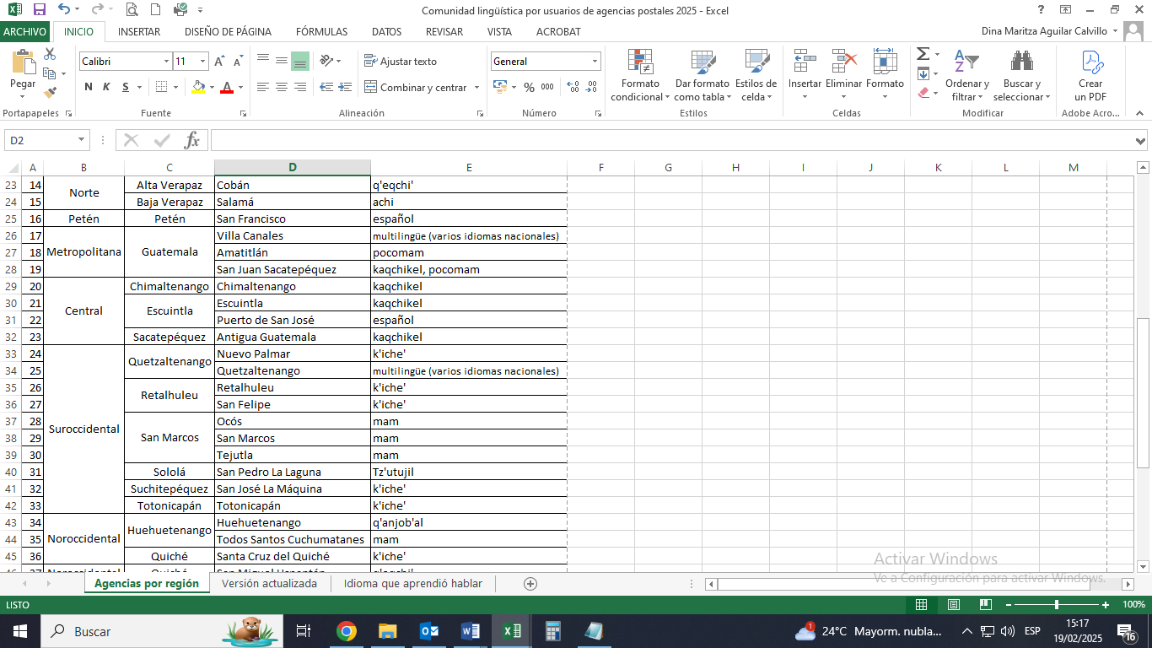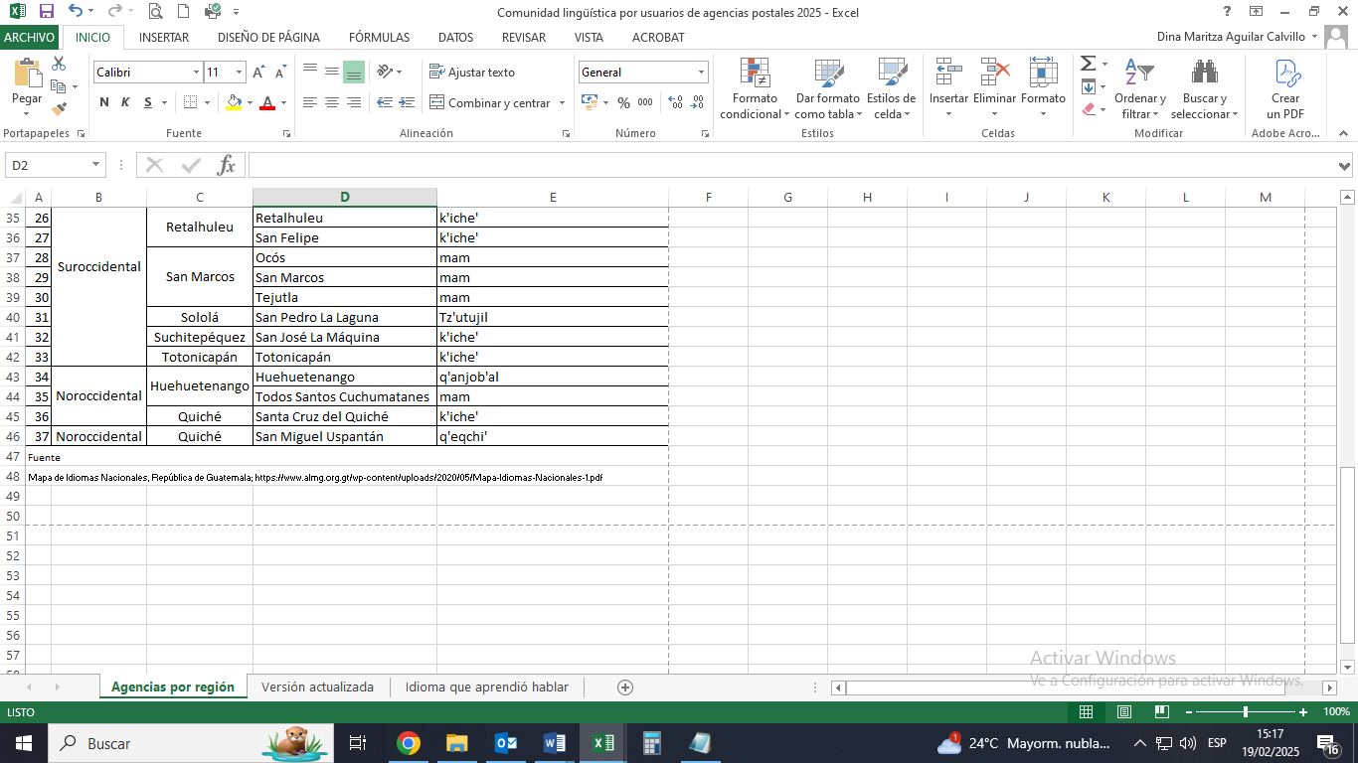

Fuente

Departamento de Operaciones Postales, Unidad de Información Pública de la Dirección General de Correos y Telégrafos y Mapa de Idiomas Nacionales, República de Guatemala

<https://www.almg.org.gt/wp-content/uploads/2020/05/Mapa-Idiomas-Nacionales-1.pdf>

1. Análisis de los datos recabados y descripción de adecuación del servicio postal

La encuesta que se utilizó fue la que el Departamento de Mercadeo y Ventas preparó para sus funciones y consta de 28 preguntas, sin embargo, para fines de las Unidades de Control de Gestión y de la Unidad de Información Pública, se utilizaron únicamente 4 preguntas y fueron:

1. Pregunta 7: El cliente atendido es: hombre, mujer, empresa
2. Pregunta 8: Edad
3. Pregunta 9: ¿A qué pueblo/etnia pertenece?
4. 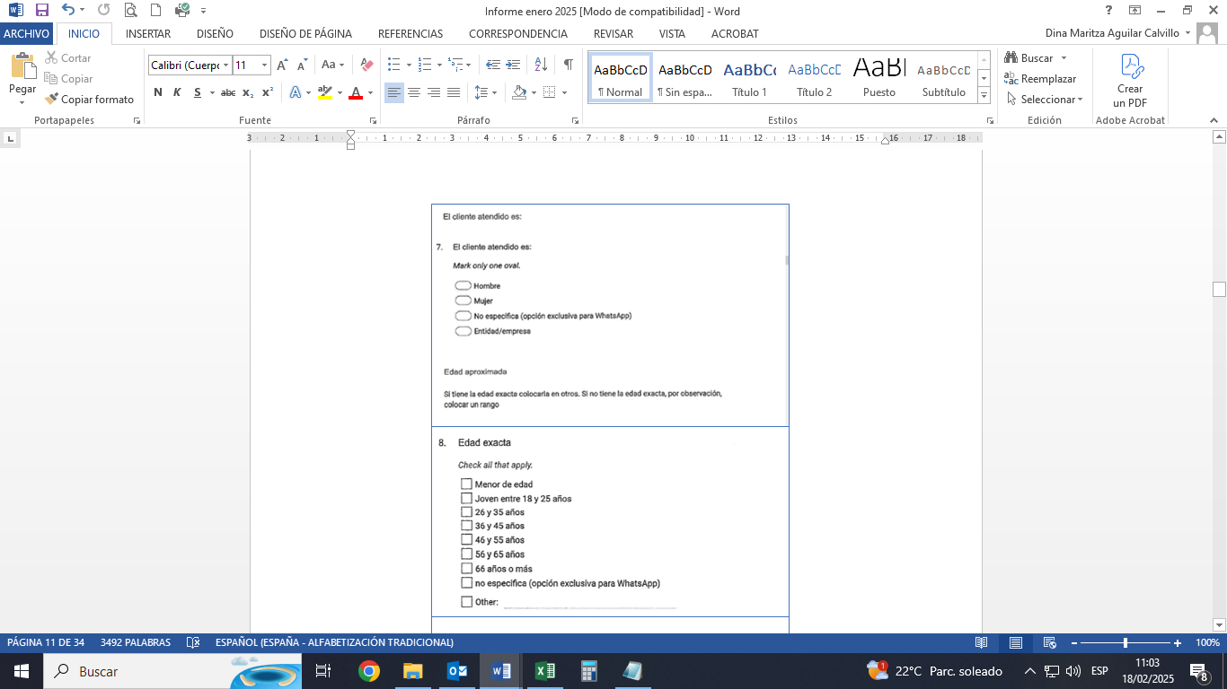Pregunta 10: ¿En qué idioma aprendió hablar?

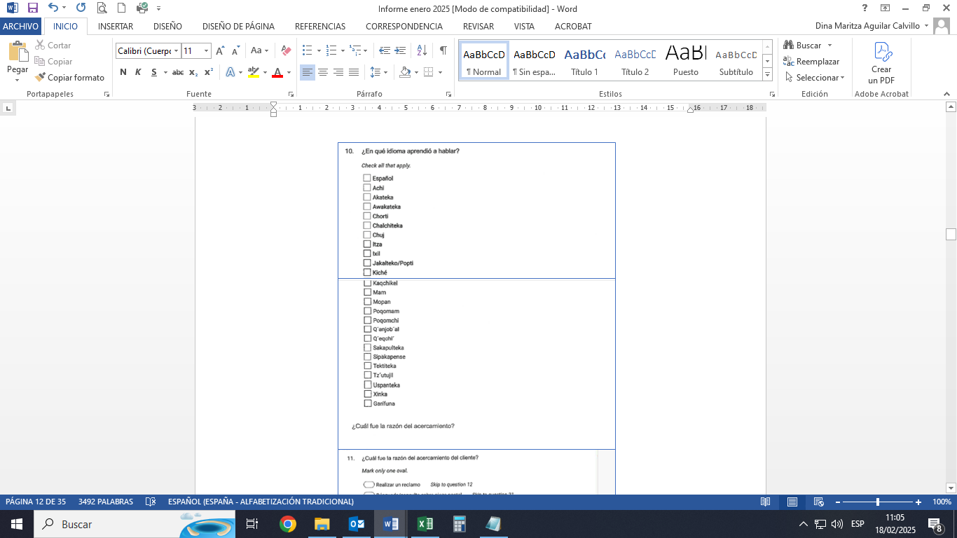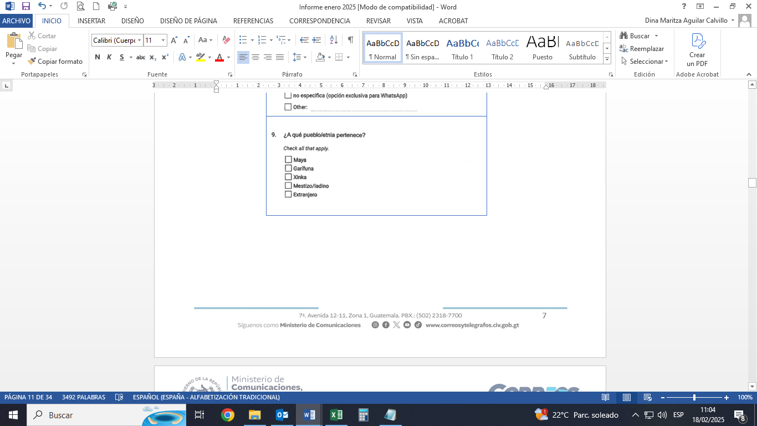

*Recopilación exclusiva de datos lingüísticos*

Gráfica 1. Porcentaje de usuarios atendidos del 15 al 31 de enero 2025 en la Agencia Central (ciudad capital), Call Center y Vía WhatsApp* que hablan español

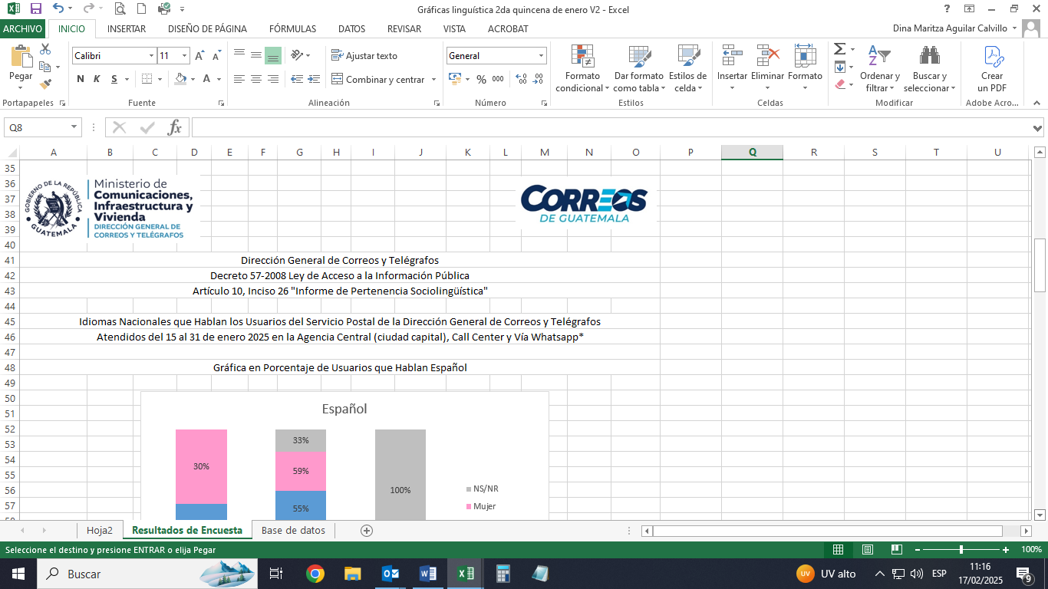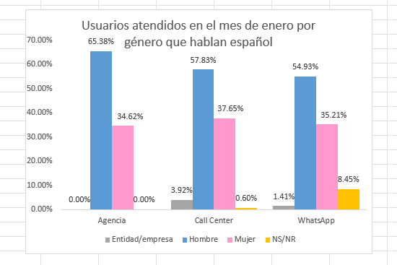

*Aplicación de mensajería instantánea para teléfonos inteligentes. Fuente: https://es.wikipedia.org/wiki/WhatsApp

Fuente

Departamento de Operaciones Postales y Departamento de Mercadeo y Ventas

Dirección General de Correos y Telégrafos, enero 2025

*Recopilación exclusiva de datos lingüísticos*

Gráfica 2. Porcentaje de usuarios atendidos del 15 al 31 de enero 2025 en la Agencia Central (ciudad capital), Call Center y Vía WhatsApp* que hablan español

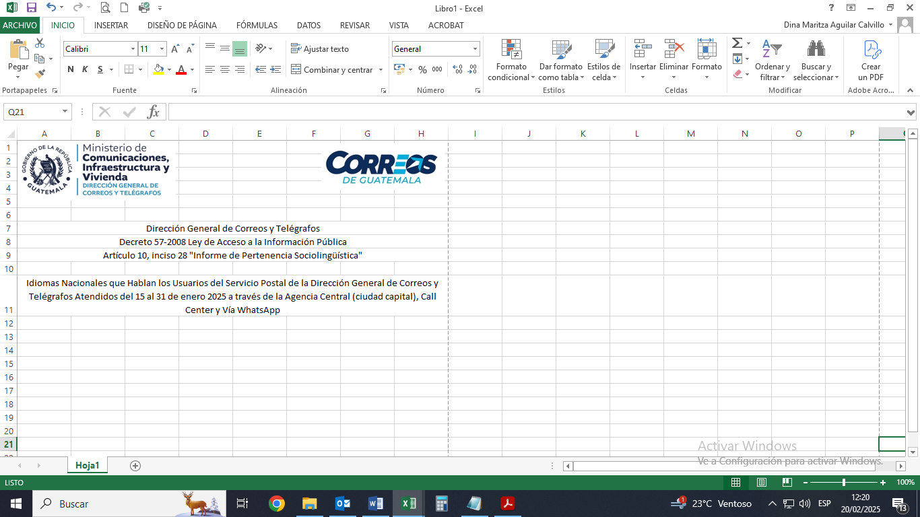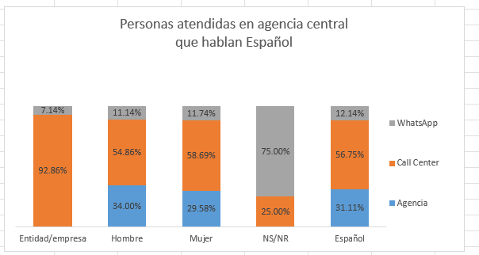

*Aplicación de mensajería instantánea para teléfonos inteligentes. Fuente: https://es.wikipedia.org/wiki/WhatsApp

Fuente

Departamento de Mercadeo y Ventas, Dirección General de Correos y Telégrafos, enero 2025

*Recopilación exclusiva de datos lingüísticos*

*Aplicación de mensajería instantánea para teléfonos inteligentes. Fuente: https://es.wikipedia.org/wiki/WhatsApp

Fuente

Departamento de Operaciones Postales y Departamento de Mercadeo y Ventas

Dirección General de Correos y Telégrafos, enero 2025

*Recopilación exclusiva de datos lingüísticos*

Gráfica 3. Usuarios del servicio postal atendidos a través del call center que hablan español y achi; mes: del 15 al 31 de enero 2025

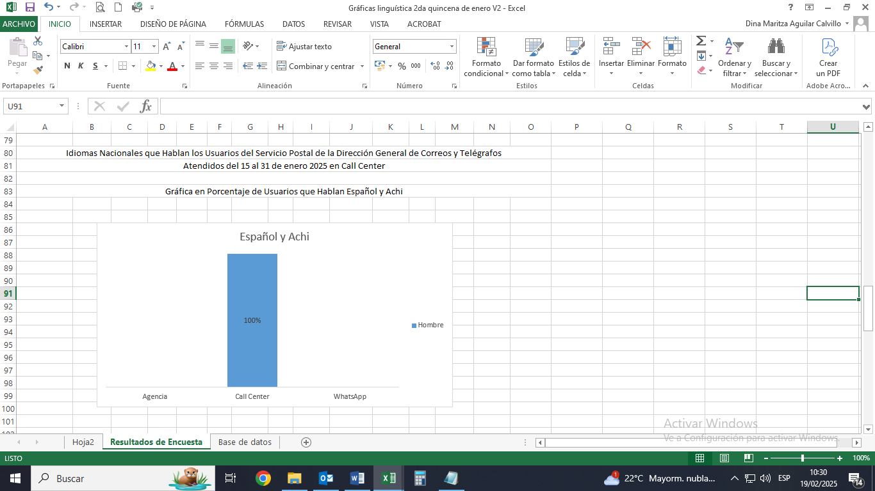

Fuente

Departamento de Operaciones Postales y Departamento de Mercadeo y Ventas

Dirección General de Correos y Telégrafos, enero 2025

*Recopilación exclusiva de datos lingüísticos*

Gráfica 4. Usuarios del servicio postal atendidos en la Agencia Central (ciudad capital) que hablan español y kaqchikel; mes: del 15 al 31 de enero 2025

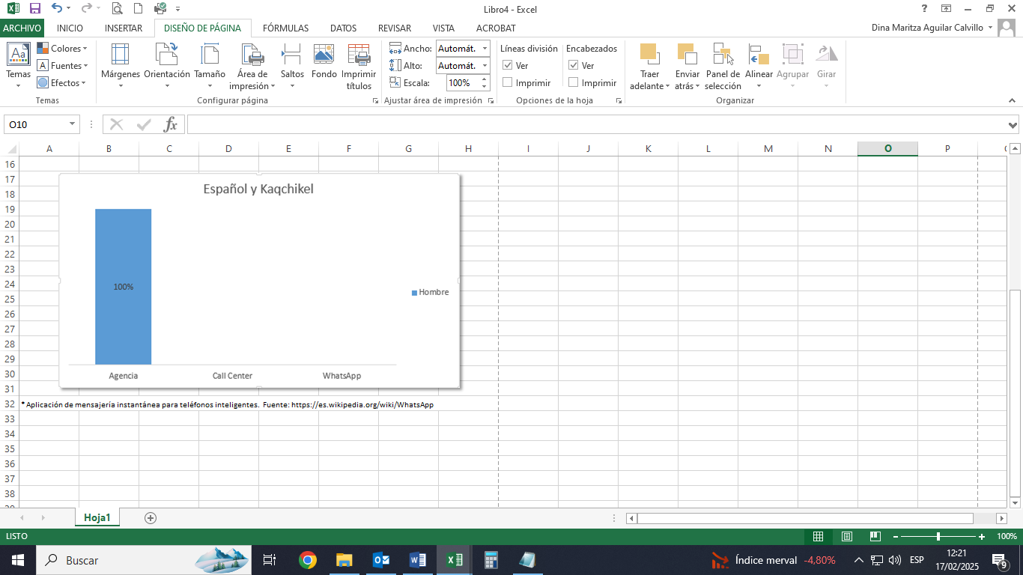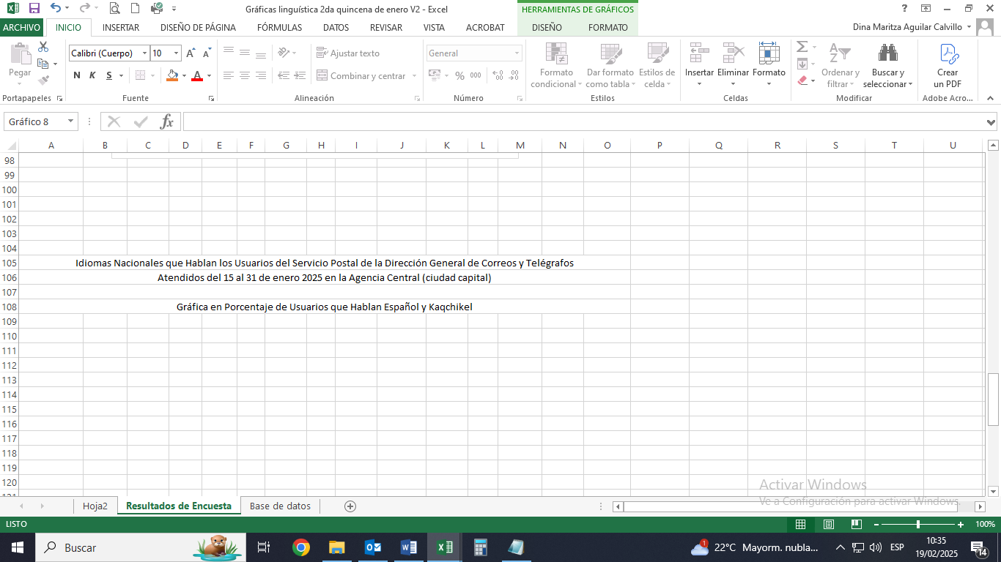

Fuente

Departamento de Operaciones Postales y Departamento de Mercadeo y Ventas

Dirección General de Correos y Telégrafos, enero 2025

*Recopilación exclusiva de datos lingüísticos*

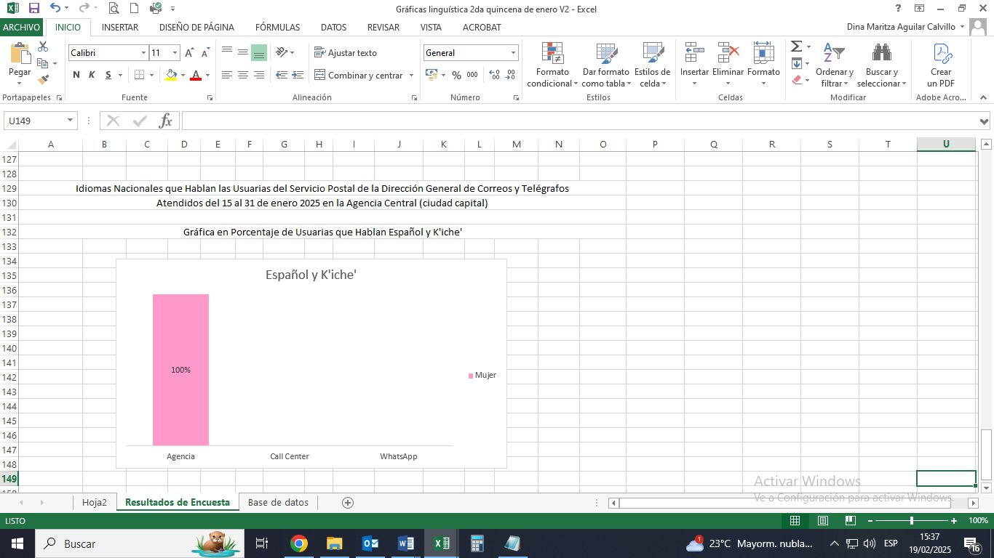Gráfica 5. Usuarias atendidas en la Agencia Central (ciudad capital) que hablan español y k’iche’; mes: del 15 al 31 de enero 2025

Fuente

Departamento de Operaciones Postales y Departamento de Mercadeo y Ventas

Dirección General de Correos y Telégrafos, enero 2025

*Recopilación exclusiva de datos lingüísticos*

Gráfica 6. Usuarios hombres atendidos en la Agencia Central (ciudad capital) que hablan español y q’eqchi’; mes: del 15 al 31 de enero 2025

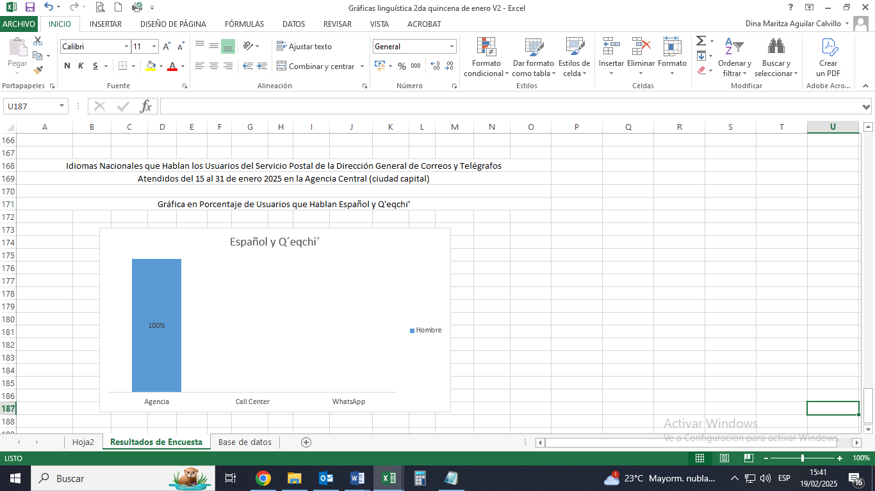

Fuente

Departamento de Operaciones Postales y Departamento de Mercadeo y Ventas

Dirección General de Correos y Telégrafos, enero 2025

1. Descripción de calidades de servidores

Para enero 2025 aún no se cuenta con las calificaciones lingüísticas del personal que labora en las agencias postales en el interior, sin embargo, la Dirección General de Correos y Telégrafos se encuentra trabajando fuertemente en el proceso de la recuperación postal para un servicio digno.

1. Identificación institucional

La Dirección General de Correos y Telégrafos se encuentra actualmente en la fase de recuperación del servicio postal a nivel nacional. La misma incluye el remozamiento y acondicionamiento de las agencias postales en los Departamentos del país.  Comprendemos que es un compromiso adquirido por el Estado de Guatemala desde los Acuerdos de Paz, la promoción y preservación de los idiomas mayas, xinca y garífuna; sin embargo, durante el proceso de acondicionamiento de las diferentes agencias postales aún no podemos publicar material impreso, audiovisual, etc. sino hasta concluir con los trabajos indicados.

Por otra parte, se obtuvo el tarifario de los servicios de traducción de la Academia de Lenguas Mayas.

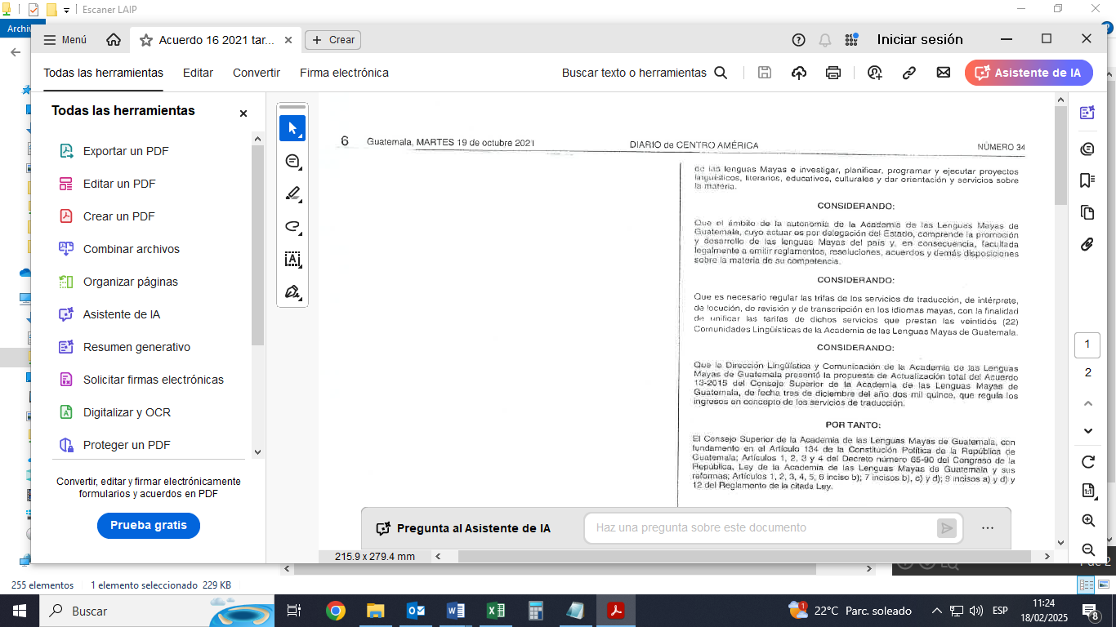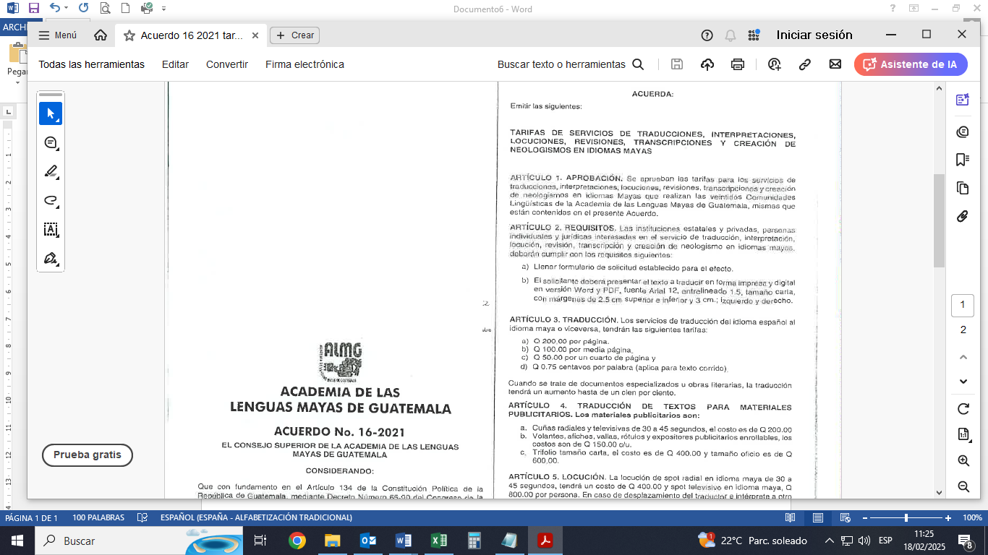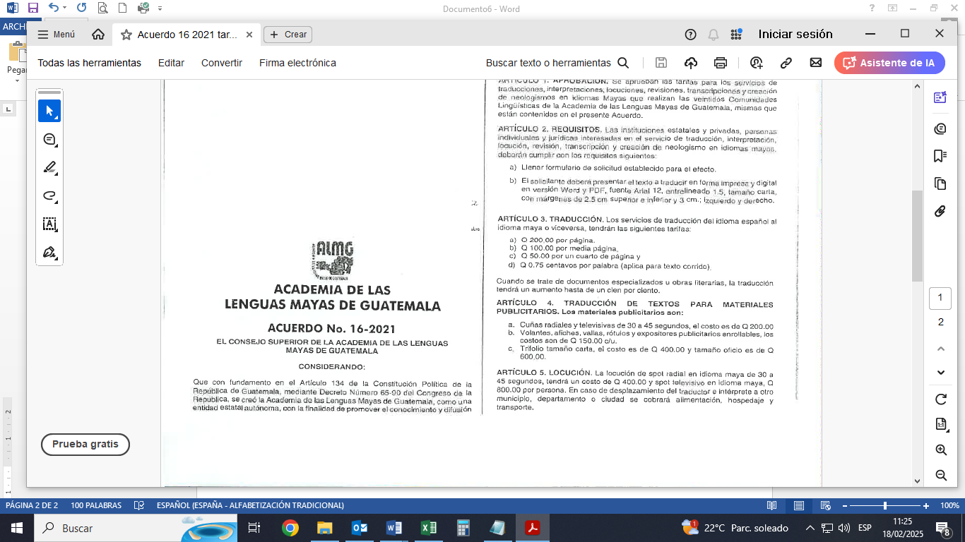

Acuerdo 16-2021

Diario de Centro América, 19 de octubre 2021

“Tarifas de servicios de traducciones, interpretaciones, locuciones, revisiones, transcripciones y creación de neologismos en idiomas mayas”

1. Periodicidad del informe

* En cumplimiento del Decreto 19-2003 “Ley de Idiomas Nacionales”, Artículo 10 indica que se deberán llevar registros, por lo que se interpreta que es una obligación permanente la publicación del informe de este informe, por lo que su publicación se realiza mensualmente en la página web institucional de la Dirección General de Correos y Telégrafos.
* El presente informe *actualizado* corresponde al mes de enero 2025 para ser publicado los primeros cinco días hábiles de febrero 2025.
* Según lo indicado en la *“Guía para la Elaboración del Informe de Pertenencia Sociolingüística*” elaborada por la Procuraduría de los Derechos Humanos –PDH, al final de cada año se deberá presentar un cuadro que refleje el recuento anual de los usuarios de los servicios postales atendidos, el idioma nacional en que aprendieron hablar (idiomas mayas, xinca y garífuna) y las agencias postales en las que fueron atendidos.

***Enfoque desde la perspectiva del servicio postal*** (versión antigua del informe sin los idiomas nacionales incluidos)

1. Población beneficiada del *servicio postal brindado en las agencias del interior del país* (incluida la agencia postal de la ciudad capital)
2. Descripción de la recopilación de los datos del servicio postal brindado en las agencias del interior del país (incluida la agencia postal de la ciudad capital)

La Dirección General de Correos y Telégrafos presenta reportes estadísticos de la pertenencia étnica de los beneficiarios del servicio postal y desde el mes de septiembre 2022 se implementó una encuesta electrónica, la cual tiene como objetivo medir la valoración del servicio postal que tiene el usuario. A continuación, se presenta la boleta donde se registra la información que se reúne.

Imagen 1: Formato de la boleta electrónica

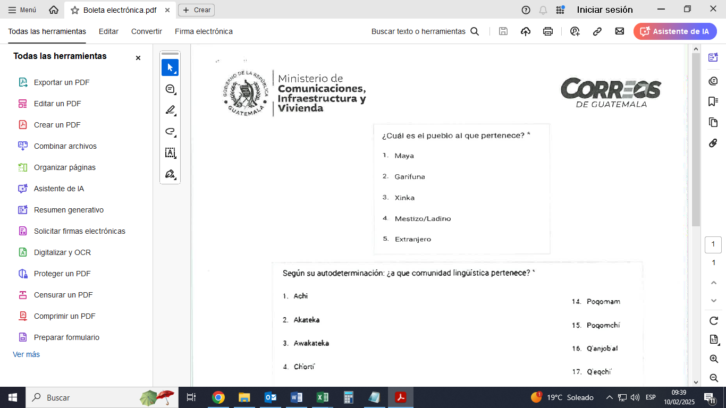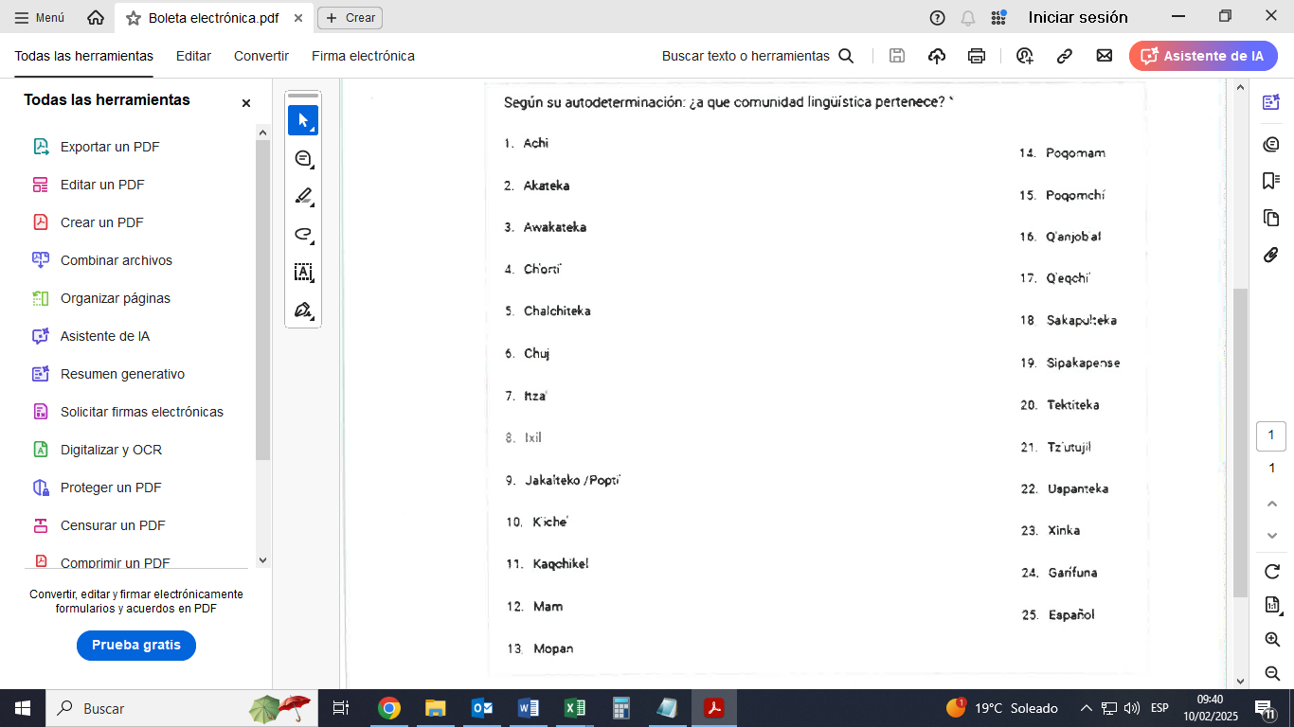

1. Análisis de datos

En el mes de enero 2025 la Dirección General de Correos y Telégrafos benefició a un total de 26,893 personas mediante la prestación del servicio postal y entrega de 47,340 piezas postales, tal como se muestra en el cuadro 1.

**Cuadro 1: Población beneficiada y piezas postales entregadas por el servicio postal, enero 2025**

|  |  |  |
| --- | --- | --- |
| **Año 2025, Mes** | **Población Beneficiada** | **Piezas Postales Entregadas** |
| Enero | 26,893 | 47,340 |

La regionalización se ha realizado agrupando los destinos (municipios y cabeceras departamentales) de la siguiente manera:

|  |  |  |
| --- | --- | --- |
| **Región** | **Destinos** | **Población Beneficiada** |
| Metropolitana | Agencia Central zona 1 ciudad capital, Villa Canales, Amatitlán, San Juan Sacatepéquez | 25,663 |
| Central | Antigua Guatemala, Chimaltenango, Escuintla, Puerto San José, Santa Lucía Cotzumalguapa | 213 |
| Nor Occidente | Huehuetenango, Todos los Santos Cuchumatanes, Quiché, Uspantán, San Mateo Ixtatán, Nuevo Palmar | 108 |
| Sur Occidente | Quetzaltenango, San Marcos, Tejutla, Ocós, Totonicapán, Retalhuleu, San Felipe, San Pedro La Laguna, San José La Máquina | 587 |
| Nor Oriente | Salamá, Guastatoya, Cobán, Puerto Barrios, Morales, Chiquimula, La Unión, Usumatlán, Concepción Las Minas, Fronteras, San Francisco Petén | 166 |
| Sur Oriente | Jutiapa, Jalapa, Cuilapa, Barberena, Nueva Santa Rosa | 156 |

Por lo tanto, la población beneficiada del servicio postal de Correos y Telégrafos a nivel nacional se representa en la siguiente gráfica (valores absolutos):

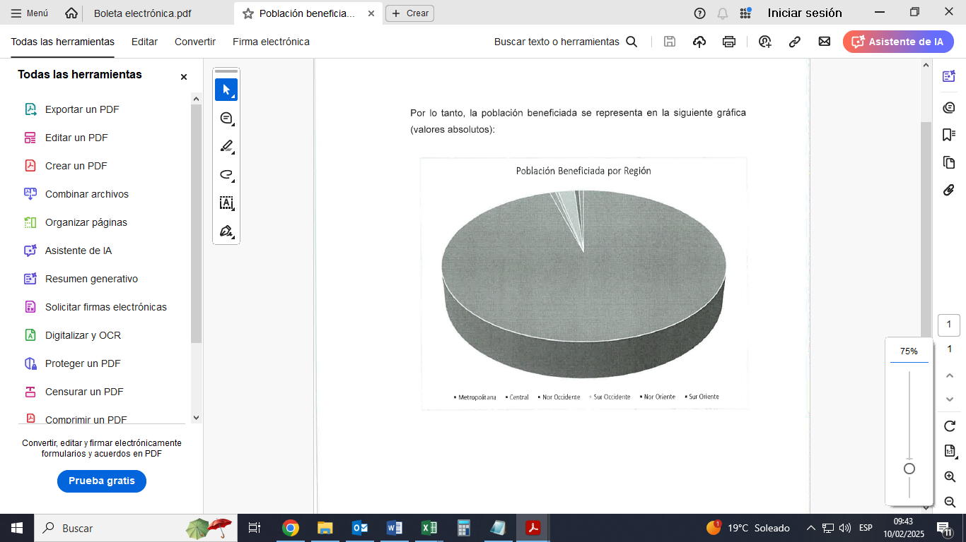Gráfica “Población Beneficiada por Región”

Gráfica “Población Beneficiada por Género”

Del total de los beneficiados del servicio postal, los porcentajes representativos de cada género, se pueden observar en la siguiente gráfica (% del total):

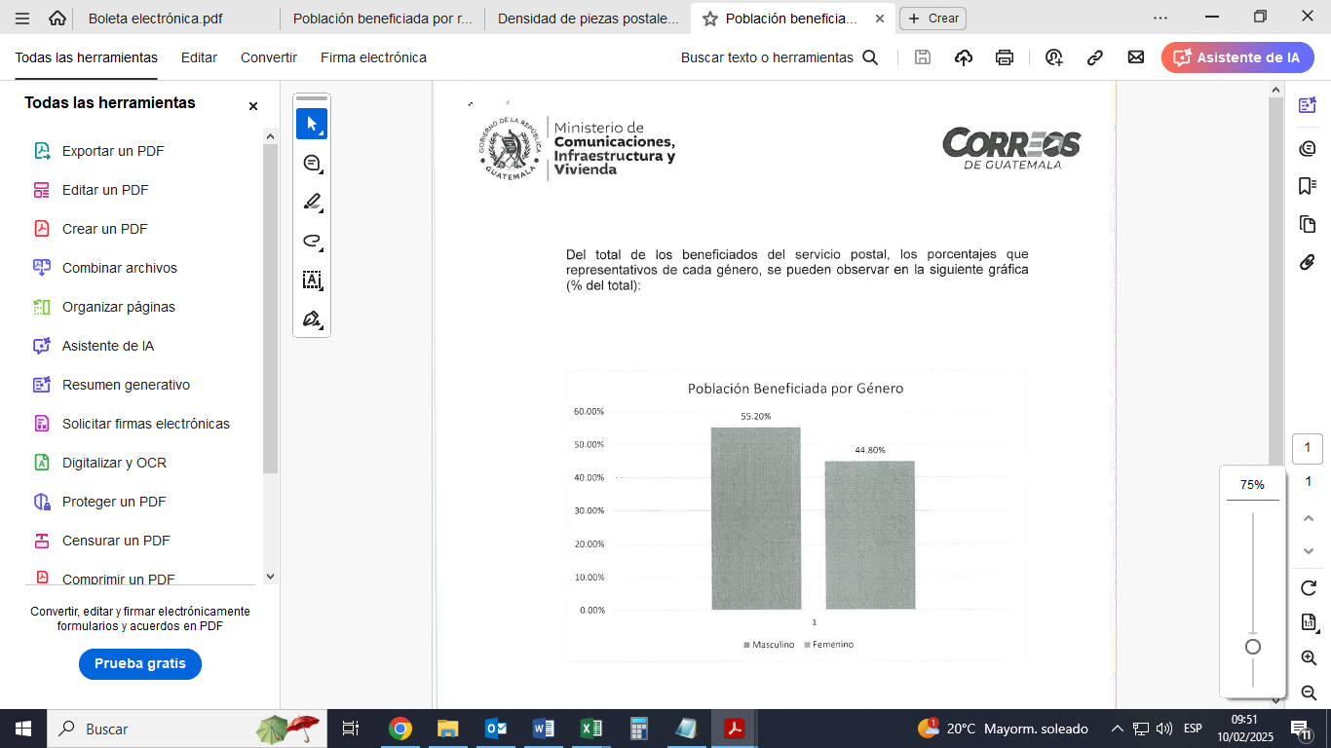

Asimismo, en la siguiente gráfica se puede observar la densidad de piezas postales por cada una de las agencias y puntos de consolidación a nivel nacional (se listan únicamente las que representan más del 1.7% del total):

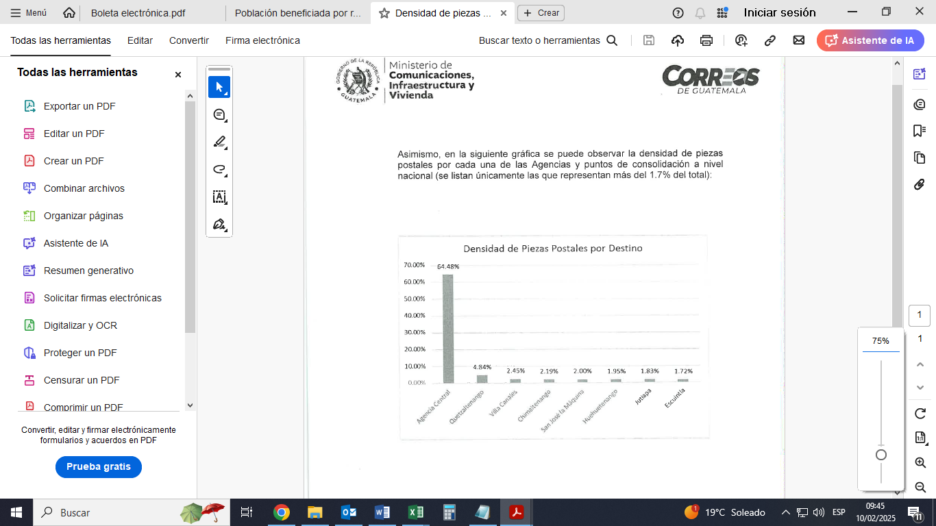Gráfica “Densidad de Piezas Postales por Destino”

Según la pertenencia sociolingüística, los beneficiarios del servicio postal se agrupan según la siguiente gráfica, de acuerdo a los resultados preliminares de la nueva encuesta en agencia central y fardos postales en la segunda quincena del mes de enero 2025:

Gráfica “Comunidades lingüísticas atendidas”

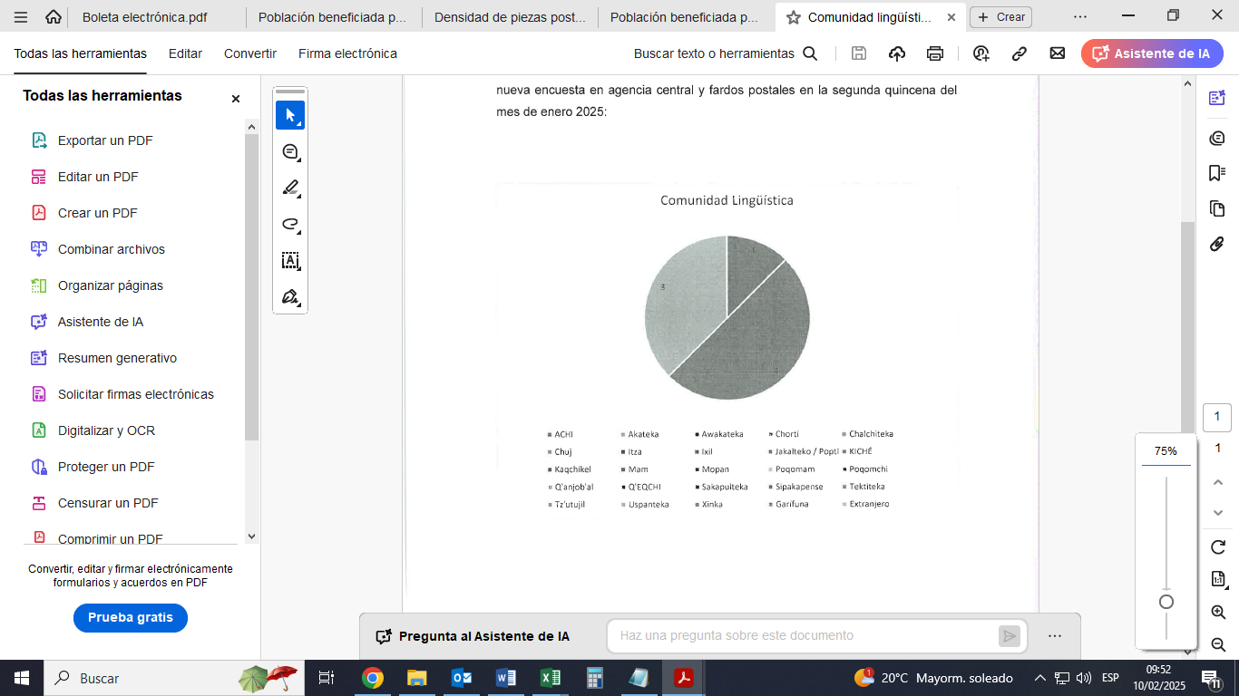

1. Bibliografía
   1. Código Postal 650 de la República de Guatemala
   2. Decreto 19-2003 Ley de Idiomas Nacionales
   3. Decreto 57-2008 Ley de Acceso a la Información Pública
   4. *“Nuestras Voces por Nuestros Derechos”*, Programa de las Naciones Unidas para el Desarrollo, PNUD; Naciones Unidas Derechos Humanos, Oficina del Alto Comisionado, Guatemala; Fondo de Población de las Naciones Unidas, UNFPA; página 35
   5. *"Diagnóstico Socioeconómico, Potencialidades Productivas y Propuestas de Inversión*"

Municipio de Usumatlán, Departamento de Zacapa, Guatemala; marzo 2009, página 32; Informe General, Ejercicio Profesional Supervisado de la Facultad de Ciencias Económicas:

* Ménfil Osmar Mérida Salic
* Otto René Rivas García
* José Fernando Cortéz Hernández
* José Humberto López Rivera
* Alfredo Stanley Ardón Yon
  1. Atlas lingüístico de Guatemala
  2. Wikipedia

<https://es.wikipedia.org/wiki/Estudio_descriptivo>

* 1. Mapa de Idiomas Nacionales, República de Guatemala

<https://www.almg.org.gt/wp-content/uploads/2020/05/Mapa-Idiomas-Nacionales-1.pdf>

1. Decreto 57-2008, Ley de Acceso a la Información Pública, Artículo 6. Sujetos obligados